Картотека «Дыхательная гимнастика».
(для педагогов ДОУ)

Дыхательная гимнастика – здоровьесберегающая технология сохранения и стимулирования здоровья детей дошкольного возраста

Дыхательная гимнастика – это система упражнений, направленная на оздоровление организма, она способствует насыщению организма кислородом, повышению общего жизненного тонуса ребенка, сопротивляемости и устойчивости к заболеваниям дыхательной системы, нормализует и улучшает психоэмоциональное состояние организма.
Дыхательные упражнения для детей 2 - 4 лет
Эти упражнения развивают дыхательную мускулатуру, речевой аппарат, координацию движений, мышцы рук и позвоночника, способствует правильному ритмичному дыханию .
Упражнение ПУЗЫРИКИ.
Пусть малыш сделает глубокий вдох через нос, надует «щёчки – пузырики» и медленно выдыхает через чуть приоткрытый рот. Повторить 2 – 3 раза.
Упражнение НАСОСИК.
Малыш ставит руки на пояс, слегка приседает – вдох, выпрямляется – выдох. Постепенно приседания становятся ниже, вдох и выдох длительнее. Повторить 3 – 4 раза.
Упражнение ГОВОРИЛКА.
Вы задаёте вопросы, малыш отвечает.
Как разговаривает паровозик? Ту – ту – ту - ту.
Как машинка гудит? Би – би. Би – би.
Как « дышит» тесто? Пых – пых – пых.
Можно ещё попеть гласные звуки: о-о-о-о-ооо, у-у-у-уууу.
Упражнение МЫШКА И МИШКА.
Вы читаете стихотворение, ребёнок выполняет движения.
У мишки дом огромный (выпрямиться, встать на носочки, поднять руки вверх, потянуться, посмотреть наруки, вдох)
У мышки – очень маленький (присесть, обхватить руками колени, опустить голову, выдох с произнесением звука ш-ш-ш)
Мышка ходит в гости к мишке (походить на носочках)
Он же к ней не попадёт.
Упражнение ВЕТЕРОК.
Я ветер сильный, я лечу,
Лечу, куда хочу (руки опущены, ноги слегка расставлены, вдох через нос)
Хочу налево посвищу (повернуть голову налево, губы трубочкой и подуть)
Могу подуть направо (голова прямо, вдох, голова направо, губы трубочкой, выдох)
Могу и вверх (голова прямо, вдох через нос, выдох через губы трубочкой, вдох)
И в облака (опустить голову, подбородком коснуться груди, спокойный выдох через рот)
Ну а пока я тучи разгоняю (круговые движения руками).
Упражнение КУРОЧКИ.
Выполняйте вместе с малышом. Встаньте, наклонитесь, свободно свесьте руки-«крылья» и опустите голову. Произносим: «Так-так-так» и одновременно похлопываем по коленкам - выдох. Выпрямитесь, поднимите руки вверх – вдох.
Упражнение ПЧЁЛКА.
Покажите ребенку, как нужно сидеть: прямо, скрестив руки на груди и опустив голов
Пчёлка сказала: «Жу-жу-жу» (сжимаем грудную клетку и на выдохе произносим: ж-ж-ж, затем на вдохе разводим руки в стороны, расправляем плечи и произносим…)
Полечу и пожужжу, детям мёда принесу (встаёт и, разведя руки в стороны, делает круг по комнате, возвращается на место).
Упражнение ПЕТУХ
Встать прямо, ноги врозь, руки опустить. Поднять руки в стороны - вдохнуть, а затем - хлопнуть ими по бедрам и, выдыхая, произносить «ку-ка-ре-ку».
Упражнение ВЫРАСТИ БОЛЬШОЙ
Встать прямо, ноги вместе, поднять руки вверх. Хорошо потянуться, подняться на носки — вдох, опустить руки вниз, опуститься на всю ступню — выдох. Выдыхая, произносить «у-х-х-х-х».
Упражнение АИСТ
Стоя прямо, разведите руки в стороны, а одну ногу, согнув в колене, вынесите вперед. Зафиксируйте положение на несколько секунд. Держите равновесие. На выдохе опустите ногу и руки, тихо произнося "ш-ш-ш-ш".
УпражнениеДРОВОСЕК
Встаньте прямо, ноги чуть шире плеч. На вдохе сложите руки топориком и поднимите их вверх. Резко, словно под тяжестью топора, вытянутые руки на выдохе опустите вниз, корпус наклоните, позволяя рукам "прорубить" пространство между ногами. Произнесите "бах".
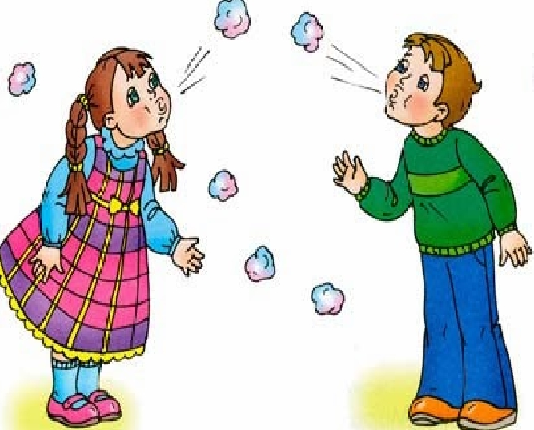
Упражнение СЕРДИТЫЙ ЁЖИК
Встаньте, ноги на ширине плеч. Представьте, как ежик во время опасности сворачивается в клубок. Наклонитесь как можно ниже, не отрывая пятки от пола, обхватите руками грудь, голову опустите, произнеся на выдохе "п-ф-ф" - звук, издаваемый сердитым ежиком, затем "ф-р-р" - а это уже довольный ежик.
Упражнение В ЛЕСУ
Представьте, что вы заблудились в густом лесу. Сделав вдох, на выдохе произнесите "ау". Меняйте интонацию и громкость и поворачивайтесь то влево, то вправо.
Подготовила: Гусева М. А.
15.05.2021

Дыхательная гимнастика для детей 4 - 5 лет

Упражнение «Послушаем своё дыхание»
Цель: учить детей прислушиваться к своему дыханию, определять тип дыхания, его глубину, частоту и по этим признакам – состояние организма.
Можно делать стоя, сидя, лёжа (как удобно в данный момент).
В полной тишине дети прислушиваются к собственному дыханию и определяют:
- куда попадает воздушная струя воздуха и откуда выходит;
- какая часть тела приходит в движение при вдохе и выдохе (живот, грудная клетка, плечи);
- какова частота дыхания: часто происходит вдох – выдох или спокойно с определённым интервалом;
- тихое, неслышное дыхание или шумное.

Упражнение «Подыши одной ноздрёй»
Цель: учить детей укреплять мышцы дыхательной системы, носоглотки и верхних дыхательных путей.
- Правую ноздрю закрыть указательным пальцем правой руки. Левой ноздрёй делать тихий продолжительный вдох
- Как только вдох окончен, открыть правую ноздрю, а левую закрыть указательным пальцем левой руки – через правую ноздрю делать тихий продолжительный выдох
.
Упражнение «Ветер»
Цель: учить детей укреплять дыхательные мышцы всей дыхательной системы, осуществлять вентиляцию лёгких во всех отделах.
- Сделать полный вдох, выпячивая живот.
- Задержать дыхание на 3-4 с.
- Сквозь сжатые губы с силой выпустить воздух несколькими отрывистыми выдохами.
Повторить 3-4 раза.

Упражнение «Радуга, обними меня»
Цель: учить детей укреплять дыхательные мышцы всей дыхательной системы, осуществлять вентиляцию лёгких во всех отделах.
- Сделать полный вдох носом с разведением рук в стороны.
- Задержать дыхание на 3-4 с.
- Растягивая губы в улыбке, произносить звук «с», выдыхая воздух. Руки снова направить вперёд, затем скрестить перед грудью, как бы обнимая плечи: одна рука идёт под мышку, другая на плечо.
Повторить 3-4 раза.

Упражнение «Ёжик».
Цель: укреплять носоглотку, верхние дыхательные пути и лёгкие с напряжением тонуса определённых групп мышц.
Поворот головы вправо – влево в темпе движения. Одновременно с каждым поворотом вдох носом: короткий, шумный (как ёжик). Выдох мягкий, произвольный, через полуоткрытые губы.
Повторить 4-8 раз.

Упражнение «Насос».
1. Руки соединить перед грудью, сжав кулаки.
2. Выполнять наклоны вперёд – вниз и при каждом пружинистом
наклоне делать порывистые вдохи, такие же резкие и шумные, как
при накачивании шин насосом (5-7 пружинистых наклонов и
вдохов).
3. Выдох произвольный.
Повторить 3-6 раз.
Дыхательные имитационные упражнения
Упражнение «Трубач».
Сидя на стуле, кисти рук сжаты в трубочку, подняты вверх ко рту. Медленный выдох с громким произношением звука «п-ф-ф-ф».
Повторить 4-5 раз.
Упражнение «Каша кипит».
Сидя на скамейке, одна рука лежит на животе, другая на груди. Выпячивая живот и набирая воздух в грудь (вдыхая воздух) и втягивая живот – выдох. При выдохе громкое произношение звука «ш-ш-ш».
Повторить 1-5 раз.
Упражнение «На турнике».
Стоя, ноги вместе. Гимнастическую палку держать в обеих руках перед собой. Поднять палку вверх, подняться на носки – вдох, палку опустить назад на лопатки – длинный выдох с произношением звука «ф-ф-ф».
Повторить 3-4 раза.
Упражнение «Регулировщик».
Стоя, ноги расставлены на ширине плеч, одна рука поднята вверх, другая отведена в сторону. Вдох носом, затем поменять положение рук с удлинённым выдохом и произношением звука «р-р-р».
Повторить 4-5 раз.
Упражнение «Летят мячи».
Стоя, руки с мячом подняты вверх. Бросить мяч от груди вперёд, произнести при выдохе длительное «ух-х-х».
Повторять 5-6 раз.
Упражнение «Маятник».
Стоя, ноги расставлены на ширину плеч, палку держать за спиной на уровне нижних углов лопаток. Наклонять туловище в стороны, вправо и влево. При наклоне в стороны – вдох с произношением звука «ту-у-у-у-х-х».
Повторить 3-4 наклона в каждую сторону.
Подготовила: Гусева М. А. 4.06.2021
Комплекс дыхательных упражнений игрового характера для детей 4-6 лет.

Упражнение«Ходьба».
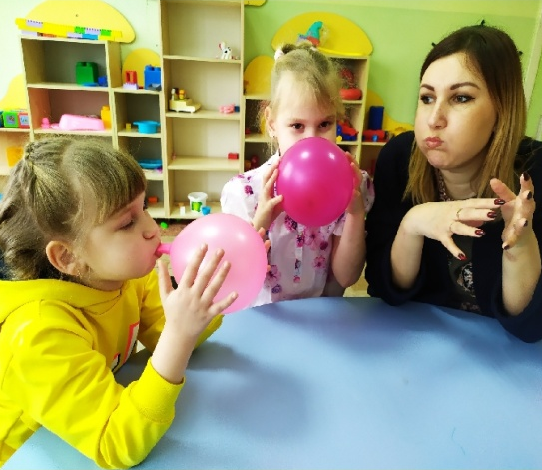
Встать прямо, голову не опускать, ноги вместе, плечи опущены и отведены назад, грудная клетка развёрнута. Проверить осанку. Обычная ходьба; ходьба на носках; ходьба на пятках; ходьба на наружном своде стопы. Повторить все виды ходьбы, меняя направление движения по залу. Следить за осанкой. Продолжительность ходьбы 40-60 с. Взрослый говорит стихи, направляя ими детей на нужные движения:
Мы проверили осанку
И свели лопатки.
Мы походим на носках,
Мы идём на пятках,
Мы идём, как все ребята,
И как мишка косолапый (стихи Е. Антоновой-Чалой).

Упражнение «Куры».
Дети стоят, наклонившись пониже, свободно свесив руки-«крылья» и опустив голову. Произносят «тах-тах-тах», одновременно похлопывая себя по коленям – выдох, выпрямляясь, поднимают руки к плечам – вдох.
Повторить 3-5 раз:
Бормочут куры оп ночам,
Бьют крыльями тах-тах (выдох),
Поднимем руки мы к плечам (вдох),
Потом опустим – так (стихи Е. Антоновой-Чалой).

Упражнение «Самолёт».
Дети стоят. Развести руки в стороны ладонями кверху. Поднять голову вверх – вдох. Сделать поворот в сторону, произнося «жжж…» - выдох; стать прямо, опустить руки – пауза.
Повторить 2-4 раза в каждую сторону:
Расправил крылья самолёт,
Приготовились в полёт.
Я направо погляжу:
Жу-жу-жу.
Я налево погляжу:
Жу-жу-жу
(стихи Е. Антоновой-Чалой).

Упражнение «Дом маленький, дом большой».
Дети стоят. Присесть, обхватив руками колени, опустить голову – выдох с произнесением звука «ш-ш-ш» («у зайки дом маленький»). Выпрямиться, встать на носки, поднять руки вверх, потянуться, посмотреть на руки – вдох («у медведя дом большой»). Ходьба по залу: «Мишка наш пошёл домой, да и крошка заинька».
Повторить 4-6 раз:
У медведя дом большой,
А у зайки – маленький.
Мишка наш пошёл домой
Да и крошка заинька (стихи Е. Антоновой-Чалой).

«Подуем на плечо».
Дети стоят, руки опущены, ноги слегка расставлены. Повернуть голову налево, сделать губы трубочкой – подуть на плечо. Голова прямо – вдох. Голову вправо – выдох (губы трубочкой). Голова прямо – вдох носом. Опустить голову, подбородком касаясь груди, - вновь сделать спокойный, слегка углублённый выдох. Голова прямо – вдох носом. Поднять лицо кверху и снова подуть через губы, сложенные трубочкой.
Повторить 2-3 раза:
Подуем на плечо,
Подуем на другое.
Нас солнце горячо
Пекло дневной порой.
Подуем на живот,
Как трубка станет рот.
Ну а теперь на облака
И остановимся пока.(стихи Е. Антоновой -Чалой).

Упражнение «Ёж».
Дети ложатся на спину (на ковёр), руки прямые, вытянуты за голову. В этом положении по команде педагога дети делают глубокий вдох через нос при чтении двустишия:
Вот свернулся ёж в клубок,
Потому что он продрог.
Дети руками обхватывают колени и прижимают согнутые ноги к груди, делая полный, глубокий выдох при чтении стиха:
Лучик ёжика коснулся,
Ёжик сладко потянулся.
Дети принимают исходное положение и потягиваются, как ёжик, становятся «большими, вырастают», а затем, расслабляясь, делают спокойный вдох и выдох через нос.Всё упражнение повторить 4-6 раз.

Упражнение «Жук».
Дети сидят, скрестив руки на груди. Опустить голову. Ритмично сжимать обеими руками грудную клетку, произнося «жжж…» - выдох.
Развести руки в стороны, расправив плечи, голову держать прямо – вдох.
Повторить упражнение 4-5 раз:
Жж-у, - сказал крылатый жук,
Посижу и пожужжу.
Подготовила: Гусева М. А. 24.09.2021
Сюжетная дыхательная гимнастика для дошкольников.

«На прогулке».
Дети выполняют комплекс под музыку
1. «Поза дерева».
Встать прямо, ноги вместе, руки опущены. Поднять руки вверх, ладони повёрнуты друг к другу. Потянуться всем телом вверх – вдох. Спина прямая, подбородок чуть приподнят, живот подтянут. Задержать дыхание и, развернув ладони в стороны, спокойно опустить руки – выдох. Сделать 2-3 спокойных вдоха и выдоха.

2. «Берёзка».
Поднять руки вверх и делать наклоны туловища вправо-влево в такт музыке. Дыхание спокойное.

3. «Ветерок».
Лёгкий бег на носках с ускорением и замедлением в соответствии с темпом музыки. Стараться дышать через нос.

4. «Аромат цветов».
Встать, положить ладони себе на грудь. Сделать медленный вдох через нос, стараясь не поднимать плечи. Задержать дыхание и медленно выдохнуть, произнося: «А-а-ах!».

5. «Лягушка» (по методу Б.Толкачёва).
Исходное положение – упор лёжа, руки выпрямлены. На счёт раз – упор присев, делая мощный выдох; на два – вернуться в исходное положение толчком, делая вдох. Повторить 2-3 раза.

6. «Эхо» Играю 3 человека. Первый - громко кричит «Ау!», прикладывая руки трубочкой к губам. Второй - начинает откликаться тише. Третий - говорит: «Ау», чуть слышно.

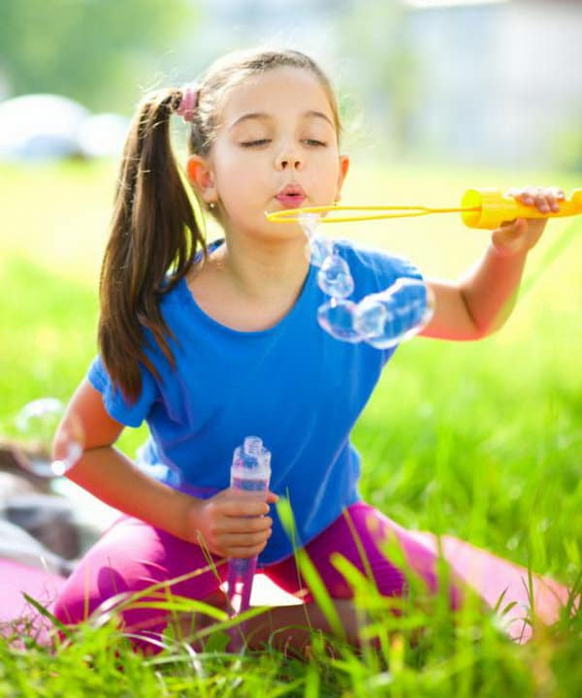
7. «Отдых».
Дети ложатся на спину и выполняют упражнение на расслабление: под спокойную музыку они как бы засыпают – дышат спокойно, живот мерно поднимается и опускается. Когда музыка становиться громче, ребята потягиваются и, не спеша, встают на ноги.

«На море».
1. «Какое море большое».
Исходное положение – стоят прямо.
Вдох – руки в стороны, вверх, подняться на носки. Выдох – руки вниз, опуститься на стопу «Ах!». Повторить 5-6 раз.

2. «Глоток воздуха»
(по методу А. Н. Стрельниковой).
Исходное положение – стоят прямо.
Сделать резкие, быстрые вдохи носом.
На каждый вдох полусогнутые руки резко идут навстречу друг другу. Выдох самопроизвольный. Повторить 3-4 раза.

3. «Чайки ловят рыбу в воде».
Исходное положение – стоят прямо, ноги врозь, руки опущены. Вдох – наклон туловища вперёд, руки в стороны. Выдох – вернуться в исходное положение. Повторить 5-6 раз.

4. «Пловцы».
Исходное положение – стоят прямо, ноги врозь, руки опущены. Вдох – левую руку поднять, выдох – мах левой рукой вниз. Вдох – правую руку поднять, выдох – мах правой рукой вниз.
Повторить по 5-6 раз.

5. «Дельфин плывёт».
Исходное положение – стоят прямо, ноги врозь, руки согнуты в локтях. Вдох - выдох - наклониться вперёд и коснуться правым локтём левого согнутого колена. Выпрямиться в исходное положение. Вдох - выдох - наклониться вперёд и коснуться левым локтём правого согнутого колена. Повторить по 5-6 раз.

6. «Акула» (по методу К.Бутейко).
Исходное положение – стоят прямо. Сделать глубокий резкий выдох ртом одновременно с быстрым приседанием на корточки («над нами проплывает акула»). Нос закрыть пальцами. Задержка дыхания длится столько, сколько сможет выдержать ребёнок. Повторить 1-2 раза.
7. «Волны шипят».
Исходное положение – сидят на коленях, руки внизу. 1-2 – волнообразное движение руками вперёд-вверх – вдох; 3-4 – волнообразное движение руками вниз – выдох через рот со звуком «Ш-ш…». Повторить 5-6 раз.

8. «Сон на берегу моря».
Дети слушают шум моря («Григ и звуки океана»). Взрослый говорит детям, что им снится море, что они лежат и загорают. Солнышко и вода ласкают тело. Летит бабочка, выбирает на кого сесть. Бабочка улетела и нам пора возвращаться.
Подготовила: Гусева М. А. 16.10.202

Дыхательные упражнения по методике А. Н. Стрельниковой
Для детей 5-7 лет.
Приседания: Присесть, скрестив руки навстречу друг другу, вдох носом - активный, быстрый. Вернуться в и.п. Повторить упражнение подряд 8 раз.

Наклоны: Наклониться вперед, руки произвольно опустить, слегка скрестив, вдох носом - быстрый, ясно слышимый. Вернуться в исходное положение не полностью - и снова вдох во время наклона вперед. Выпрямиться – свободно выдохнуть. Повторить
8 раз.

Упражнения на удлинение выдоха
Наклоны вперед:
Спокойный вдох и на счёт 1-2-3 пружинистые наклоны вперед с тройным выдохом. Руки за спину, смотреть вперед. На счёт 4- выпрямиться.

«Наклоны с зонтиком»:
Исходное положение - ноги на ширине плеч, руки на поясе. Спокойный вдох и на 1-2-3 тройной наклон в сторону, поднять разноименную руку над головой — «накрылись зонтиком» — выдох. Вернуться в исходное положение.

«У кого дольше колышется ленточка»:
Каждый ребенок берет в руку узкую ленточку из тонкой цветной бумаги. Ноги на ширине плеч, руки внизу, слегка отведены назад. Спокойный вдох. На выдохе поднести ленточку ко рту, сделать небольшой наклон.

Специальные дыхательные упражнения
«Задуй свечку»:
Встать прямо, ноги на ширине плеч. Сделать свободный вдох и слегка задержать дыхание. Сложить губы трубочкой. Выполнить три коротких редких выдоха, словно задувая горящую свечу: «Фу! Фу! Фу!». Во время упражнения туловище держать прямо.

«Полное дыхание»:
Встать прямо, ноги на ширине плеч. Сделать свободный глубокий вдох, одновременно поднимая руки перед собой вверх. Задержать дыхание (пока приятно). Выполнить энергичный выдох открытым ртом, одновременно опуская руки и наклоняясь вперед («Ха!»). Выдыхать с облегчением, как будто освобождаясь от забот. Медленно выпрямиться.
Подготовила: Гусева М. А. 10.11.2021

Дыхательная гимнастика по методу Б. С. Толкачёва для детей 5-7 лет
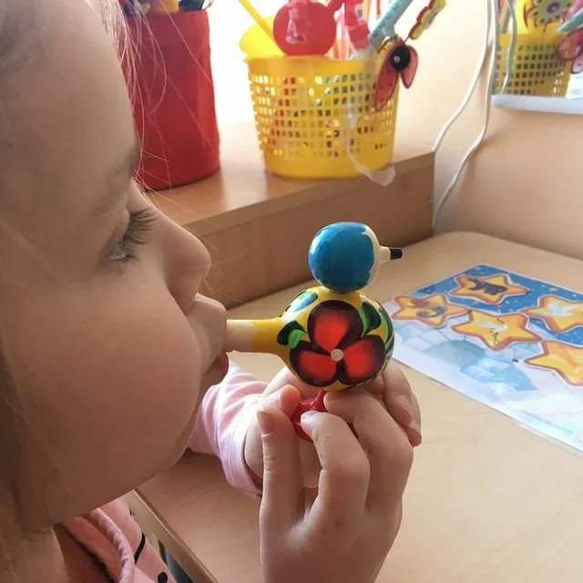
«Качалка»
Исходное положение - сидя на стуле, руки на коленях. Раскачивать туловище вперёд-назад, произнося на выдохе «Ф-ф-ф-ф!». Повторить 6-8 раз.

«Зайчик»
Исходное положение - встать прямо, слегка расставив ноги, руки опустить. Приседая, сгибать руки к плечам ладонями вперёд, как зайчик, становящийся на задние лапки. Произносить на выдохе: «Ф!». Повторить медленно 5-7 раз.

«Как гуси шипят»
Исходное положение: – встать, ноги врозь, ступни параллельно, держа палку на сгибе рук. Наклониться вперёд, смотря перед собой и вытягивая шею, произнести: «Ш-ш-ш…». Повторить в среднем темпе 3-4 раза.

«Гребцы»
Исходное положение – сесть, ноги врозь, палку держать у груди. Наклониться вперёд, коснуться палкой носков ног, произнести: «Гу!». Выпрямиться, палку притянуть к груди. Повторить медленно 3-5 раз.

«Скрещивание рук внизу»
Исходное положение – встать прямо, ноги врозь, руки в стороны. Опуская прямые руки вниз и, скрещивая их перед собой, произносить: «Та-ак!» - и поднимать их в стороны. Повторить в среднем темпе 4-6 раз.

«Достань пол»
И.п. – встать прямо, ноги врозь, руки вперёд. Наклониться вперёд и достать ладонями пол со словами : «Бак». Повторить медленно 2-4-раза.

«Постучи кулачками»
Исходное положение – встать прямо, ноги врозь, руки опустить. Присесть и 3 раза постучать кулачками о пол, приговаривая: «Тук-тук-тук».Повторить в среднем темпе 2-3 раза.

«Прыжки»
Прыгать на обеих ногах, произнося на каждый прыжок: «Ха». Каждые 12-16 прыжков чередовать с ходьбой.

Упражнения на улице.
«Погрейся»
Исходное положение:– встать прямо, ноги врозь, руки поднять в стороны. Быстро скрещивать руки перед грудью, хлопать ладонями по плечам, произнося: «Ух-х-х!». Разводить руки в стороны – назад. Повторить 8-10 раз.

«Заблудился»
Исходное положение – поставить ноги вместе, руки сложить рупором. Вдохнуть и на выдохе громко произнести: «А-у-у-у!». Повторить 8-10 раз.

«Снежный ком»
Исходное положение – встать прямо, слегка расставив ноги, руки опустить. Присесть пониже на всей ступне и, сильно наклоняясь вперёд, обхватить руками голени, голову опустить. При этом произносить: «Хр-р-р!». Повторить медленно 3-5 раз.
«Снеговик веселится»
Исходное положение – поставить ноги вместе, руки на поясе. Вдохнуть, после чего сделать прыжок двумя ногами с одновременным выдохом, произнося: «Ха!». Повторить 6-8 раз.

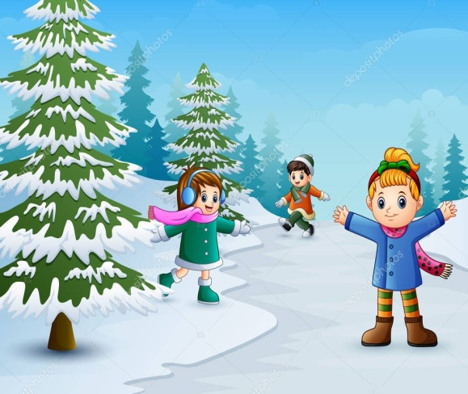
«Вырасти большим»
Исходное положение – встать прямо, ноги вместе. Поднять руки вверх, потянуться, подняться на носки – вдох; опустить руки вниз, опуститься на всю ступню – выдох, произнося: «У-х-х-х!». Повторить 4-5 раз.

«Наклоны туловища»
Исходное положение – встать прямо, ноги вместе. Наклонить туловища вправо –вдох, вернуться в исходное положение – выход, произнося: «ф-ф-ф». Наклонить туловища влево – вдох, вернуться в исходное положение – выход, произнося: «ф-ф-ф».

Подготовила: Гусева М. А. 10.12.2021

